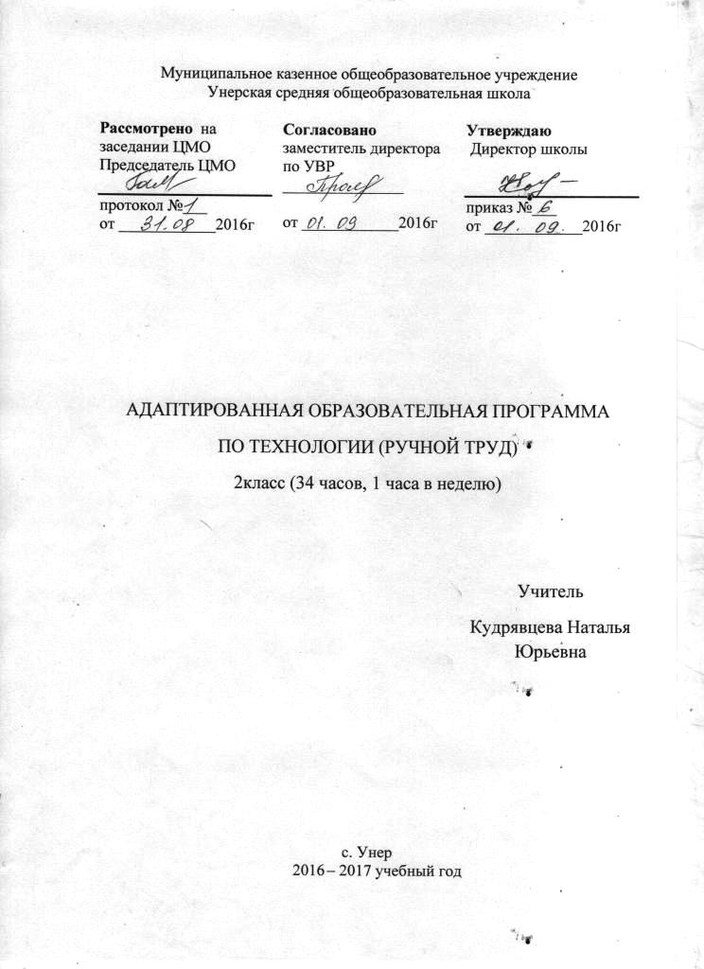

Пояснительная записка

Рабочая программа по труду составлена на основе примерной адаптированной основной общеобразовательной программы для обучающихся с умственной отсталостью (интеллектуальными нарушениями).
При разработке программы учитывался контингент детей класса.
Краткая характеристика учащихся¸ которым адресована программа:
В классе обучается 1 человека. Ребенок с умеренной умственной отсталостью. Возраст: 9 лет. Учащемуся свойственны: не сформированность познавательных процессов, мышление конкретное, непоследовательное, не способное к образованию отвлечённых понятий. Ребенок имеет системное недоразвитие речи (СНР) тяжёлой степени. Его речи свойственно: отдельное звукоподражание. Его речи свойственны: полиморфное нарушение произношения, недоразвитие фонематического восприятия и фонематического анализа, аграмматизмы, недостаточная сформированность связной речи. Он не может читать не отдельные буквы. Развитие общей и мелкой моторики нарушено. Формирование графических навыков значительно замедленно. Владеее графическими навыками на низком уровне (раскрашивают крупные изображения с выходом за контур, выполняют обводку линий, могут обвести по трафарету). Не может катать колбаски и шарики из пластилина, не имеет навыки резания ножницами.

Обоснование актуальности
Учитывая психофизические отклонения (недостатки восприятия, внимания, зрительно-двигательной координации, пространственных представлений, речи), а также несформированность навыков социального поведения, диагноз умеренная и тяжелая умственная отсталость, обучаемой рекомендовано домашнее обучение по программе обучения детей с умеренной и тяжелой умственной отсталостью.
Данная программа индивидуального обучения на дому составлена на основе «Программы образования учащихся с умеренной и тяжелой умственной отсталостью» под редакцией Л.Б. Баряевой, 2011г.
Обучение носит коррекционный, воспитывающий характер. Все предметы для учащейся имеют практическую направленность и максимально индивидуализированы.
Функции индивидуальной образовательной программы
Нормативная | Фиксирует нагрузку обучающейся, закрепляет порядок выполнения учебного плана и выбора образовательного маршрута.
Информационная | Информирует о совокупности образовательной деятельности обучающегося в течение определенного времени.
Мотивационная | Определяет цели, ценности и результаты образовательной деятельности обучающейся.
Организационная | Определяет виды образовательной деятельности обучающейся, формы взаимодействия и диагностики.
Самоопределения | Позволяет реализовать потребности в самоопределении на основе реализации образовательного выбора.

- Нормативно-правовые документы, лежащие в основе курса:
1. Закон РФ от 29 декабря 2012 г. № 273-ФЗ «Об образовании в Российской Федерации».
2. Закон Свердловской области от 15 июля 2013 года №78-ОЗ «Об образовании в Свердловской области».
3. Устав ГКОУ СО «Михайловская специальная (коррекционная) общеобразовательная школа-интернат».
4. Адаптированная образовательная программа ГКОУ СО «Михайловская СКОШИ».
5. Учебный план ГКОУ СО «Михайловская СКОШИ».
6. Программы обучения детей с умеренной и тяжелой умственной отсталостью, под редакцией Л.Б. Баряевой, Н.Н. Яковлевой 2011г.

- Цель и задачи курса
Цель данного курса состоит в максимальном включении обучающейся в образовательный процесс, в формировании доступных ей видов деятельности (предметно-практической, игровой, элементарной учебной, общения, трудовой). Результатом обучения по программе должна стать социально-бытовая адаптация ребенка, максимально возможная самостоятельность в процессе жизнедеятельности, то есть социализация.

Приоритетными задачами коррекционной работы являются:
-укрепление и охрана здоровья, физическое развитие ребенка;
-формирование и развитие продуктивных видов деятельности, социального поведения;
-расширение социальных контактов с целью формирования навыков социального поведения, знания о себе, о других людях, об окружающем микросоциуме;
-формирование на доступном уровне простейших навыков счета, знаний о природе и окружающем мире, основ безопасности жизнедеятельности;
-развитие творческих умений средствами игровой деятельности;
-воспитание навыки самообслуживания и культурно – гигиенические навыки;
-формировать наглядно – действенное мышление и элементы наглядно – образного мышления;
-развивать восприятие, память, внимание;
-расширять опыт ориентировки в окружающем, обогащая разнообразными сенсорными впечатлениями. Воспитывать внимание и интерес к явлениям природы;
-воспитывать интерес к трудовым действиям взрослых, желание им помогать.
-формировать у обучающейся практический опыт правильного поведения среди сверстников, воспитывать чувство симпатии к детям, взрослым, любовь к родителям и близким, послушание.
-продолжать эстетическое воспитании. Развивать художественное восприятие;
-воспитывать у обучающейся отзывчивость на музыку, пение, доступные их пониманию произведения изобразительного искусства, литературы.

Содержание основного минимума знаний, умений, навыков:
Главное место в коррекционно-воспитательной работе с учениками отводится ремеслу (трудовому обучению), где они овладевают элементарными трудовыми навыками, у детей развивается познавательная деятельность. Выполнение различных операций ставит воспитанников перед необходимостью познания материалов, их свойств и качеств, требует различения предметов, включенных в трудовую деятельность, что приводит к развитию представлений, мыслительных операций и речи.
В процессе труда формируются такие личностные качества, как привычка к трудовому усилию, что является очень важным условием для дальнейшей социально-трудовой адаптации воспитанников. Трудовая деятельность оказывает большое влияние на физическое развитие детей. В процессе трудового обучения у воспитанников улучшается общее физическое состояние, развиваются работоспособность, координация движений.
Учащиеся с умеренной и тяжелой умственной отсталостью обучаются таким видам ручного труда, как элементарное конструирование, лепка, овладевают навыками работы с тканью, нитками, бумагой, природным материалом.
Обучение ремеслу направлено на решение следующих задач:
-воспитание положительных качеств личности обучающейся;
-формирование трудовых качеств, обучение доступным приемам труда, развитие самостоятельности в труде;
-привитие интереса к труду.
№ п/п. | Учебно-методическое планирование | Составляющие качества образования |  |  | Педагогические условия и средства реализации | Коррекционная работа
 |  | Предметно-информационная | Деятельностно-коммуникативная | Целостно-ориентационная
1. | Работа с пластилином: лепка по образцу предметов овальной формы; шаровидной формы, овощей и фруктов. | Изготовление лесенки, забора, елки, самолёта из предварительно подготовленных палочек и столбиков различной длины и толщины; лепка по образцу бус, ягод, мяча, куклы-неваляшки из двух шаров различной величины; лепка по образцу: яблока, помидора, апельсина; составление композиции из изготовленных овощей и фруктов (помидоры в корзине и т.д.); лепка по образцу: картофеля, огурца, составление композиции «Овощи на тарелке». | Усвоить основные приемы работы с пластилином; выполнять лепку изделия с помощью учителя, учить узнавать основные геометрические формы. | Воспитание положительных качеств обучаемой: формирование доступных приемов трудовой деятельности; привитие интереса к труду. | Демонстрационный материал, пластилин. | Развитие мелкой моторики рук
2. | Работа с природным материалом | Наклеивание засушенных листьев на подложку из цветной бумаги (лист большой, лист маленький); наклеивание на подложку засушенных цветов с последующим наклеиванием вазы или горшочка. | Учить соблюдать пространственное положение предметов на листе бумаги, составлять орнаменты из растительных элементов; соблюдать определенную последовательность в их составлении. | Учить элементарному конструированию, воспитывать усидчивость и аккуратность при выполнении работы. | Демонстрационные шаблоны, цветная бумага, клей, растительные элементы. | Развитие мелкой моторики рук при работе с природным материалом.
3. | Работа с бумагой: «Гусеница», «Листочек», «Цветочек». | Упражнения в сгибании и разрывании бумаги по прямым линиям, изготовление книжечки; изготовление объёмной рваной аппликации (совместно с учителем). | Учить работать с бумагой – сгибать и разгибать её по намеченным линиям; уметь различать основные цвета, составлять орнаменты. | Воспитывать трудолюбие, усидчивость и аккуратность при выполнении работы. | Демонстрационные шаблоны, цветная бумага, клей, салфетки. | Развитие мелкой моторики рук при работе с бумагой.
4. | Работа с нитками: «Шитьё по проколам» | Упражнения в разрывании и резании ниток разной длины; связывание и наматывание в клубок; изготовление кисточки из цветных ниток; работа со шнуровкой. | Учить разрезать и разрывать нитки определенной длины; уметь наматывать в клубок; учить работать со шнуровкой. | Воспитывать трудолюбие, усидчивость и аккуратность при выполнении работы; соблюдать правила безопасности при работе с ножницами. | Демонстрационные шаблоны, клубки с цветными нитками, шнуровки. | Развитие мелкой моторики рук при работе с нитками; учить ориентироваться в задании (анализировать объект работы).
Требования к уровню подготовки обучающейся по данной программе.
Обучающаяся должна:
-усвоить основные приемы работы с различными материалами;
-ориентироваться в задании с помощью учителя;
-выполнять изделие с помощью учителя;
-ориентироваться на листе бумаги и подложке;
-знавать и называть основные геометрические формы и тела.

Календарно – тематическое планирование
Кол-во часов | № урока | Тема урока | Дата проведения |  | Примечание
 |  |  | по плану | По факту
 |  | Работа с пластилином
1 |  | Изготовление лесенки, забора, домика, елки, самолета из предварительно подготовленных палочек и столбиков различной длины и толщины.
1 |  | Изготовление лесенки, забора, домика, елки, самолета из предварительно подготовленных палочек и столбиков различной длины и толщины.
1 |  | Изготовление лесенки, забора, домика, елки, самолета из предварительно подготовленных палочек и столбиков различной длины и толщины.
1 |  | Лепка по образцу предметов шаровидной формы: бус, ягод, мяча, куклы-неваляшки из двух шаров различной величины.
1 |  | Лепка по образцу предметов шаровидной формы: бус, ягод, мяча, куклы-неваляшки из двух шаров различной величины.
1 |  | Лепка по образцу овощей и фруктов, имеющих форму шара: яблока, помидора, апельсина; составление композиции из изготовленных овощей и фруктов (помидоры в корзине и т. п.).
1 |  | Лепка по образцу овощей и фруктов, имеющих форму шара: яблока, помидора, апельсина; составление композиции из изготовленных овощей и фруктов (помидоры в корзине и т. п.).
1 |  | Лепка по образцу овощей и фруктов, имеющих форму шара: яблока, помидора, апельсина; составление композиции из изготовленных овощей и фруктов (помидоры в корзине и т. п.).
1 |  | Лепка по образцу предметов овальной формы: сливы, огурца, картофеля; составление композиции (овощи на тарелке).
1 |  | Лепка по образцу предметов овальной формы: сливы, огурца, картофеля; составление композиции (овощи на тарелке).
1 |  | Лепка по образцу предметов овальной формы: сливы, огурца, картофеля; составление композиции (овощи на тарелке).
 |  | Работа с природным материалом
1 |  | Наклеивание на подложку из цветной бумаги засушенных листьев (лист большой, лист маленький).
1 |  | Наклеивание на подложку из цветной бумаги засушенных листьев (лист большой, лист маленький).
1 |  | Наклеивание на подложку из цветной бумаги засушенных цветков с последующим наклеиванием вазы или горшочка, вырезанных из гуммированной бумаги.
1 |  | Наклеивание на подложку из цветной бумаги засушенных цветков с последующим наклеиванием вазы или горшочка, вырезанных из гуммированной бумаги.
1 |  | Наклеивание на подложку из цветной бумаги засушенных цветков с последующим наклеиванием вазы или горшочка, вырезанных из гуммированной бумаги.
 |  | Работа с бумагой
1 |  | Упражнения в сгибании и разрывании бумаги по прямым линиям, изготовление книжечки.
1 |  | Упражнения в сгибании и разрывании бумаги по прямым линиям, изготовление книжечки.
1 |  | Упражнения в сгибании и разрывании бумаги по прямым линиям, изготовление книжечки.
1 |  | Объемная аппликация "Гусеница"
1 |  | Объемная аппликация "Гусеница"
1 |  | Рваная аппликация "Листочек".
1 |  | Вырезание геометрических фигур, размеченных по шаблону (совместно с учителем).
1 |  | Аппликация «Цветок».
 |  | Работа с нитками
1 |  | Упражнения в разрывании и резании ниток разной длины
1 |  | Упражнения в разрывании и резании ниток разной длины
1 |  | Связывание и наматывание в клубок
1 |  | Связывание и наматывание в клубок
1 |  | Изготовление кисточки из цветных ниток
1 |  | Изготовление кисточки из цветных ниток
1 |  | «Шитье по проколам» работа со шнуровкой (совместно с учителем).
1 |  | «Шитье по проколам» работа со шнуровкой (совместно с учителем).
1 |  | «Шитье по проколам» работа со шнуровкой (совместно с учителем).
1 |  | Диагностика

4. Критерии оценивания знаний, умений, навыков
При определении уровня развития ребенка оценивается качественное содержание доступных ему действий. Предлагается оценивать результаты не в условных баллах, имея в виду число удачных попыток относительно общего числа ситуаций, требующих правильного действия, а реально присутствующий опыт деятельности. Наиболее значимыми выделяются следующие уровни осуществления деятельности:
- действие выполняется взрослым (ребенок пассивен, позволяет что-либо делать с ним);
- действие выполняется ребенком со значительной помощью взрослого;
- действие выполняется ребенком с частичной помощью взрослого;
- действие выполняется ребенком по последовательной инструкции (изображения или вербально);
- действие выполняется ребенком по подражанию или по образцу;
- действие выполняется ребенком полностью самостоятельно.
Показатели самостоятельности учащегося.
Действие выполняется взрослым (ребенок пассивен, позволяет что-либо делать с ним). | !
Действие выполняется ребенком со значительной помощью взрослого. | пп
Действие выполняется ребенком с частичной помощью взрослого. | п
Действие выполняется ребенком по последовательной инструкции (изображения или вербально). | и
Действие выполняется ребенком по подражанию или по образцу. | о
Действие выполняется ребенком полностью самостоятельно. | с

При выполнении ниже 35% заданий учащаяся с тяжелой умственной отсталостью получает 3 «усвоила на минимальном уровне», оценку 3«удовлетворительно» получает, если она, верно, выполнила от 35 % до 50 процентов заданий. Оценку 4«хорошо» - при выполнении от 50% до 65% заданий. Оценка 5«достаточно хорошо», если выполнено свыше 65% заданий.
Для оценки степени дифференцированности отдельных действий и операций внутри целостной деятельности рекомендуется пользоваться следующей градацией и условными обозначениями:
- действие (операция сформировано – «ДА»;
- действие осуществляется при сотрудничестве взрослого – «ПОМОЩЬ»;
- действие выполняется частично, даже с помощью взрослого – «ЧАСТИЧНО»;
- действие (операция) пока не доступно для выполнения – «НЕТ».

5. Диагностический инструментарий оценивания знаний, умений, навыков
Название методики / оборудования | Цель
1.Пирамида | Понимание инструкции, состояние моторики, различение цветов, способ собирания, различение величины
2.Предметные и геометрические вкладки | Понимание инструкции, способ деятельности, состояние моторики, запас сведений об окружающем, знание г/ф
3.Коробка форм | Уровень развития ориентировки на форму, понимание задания, способ выполнения, состояние моторики
4.Разбери и сложи матрёшку | Проверка развития ориентировки на величину, сформированность понятий «большой – маленький», «один – много», обучаемость
5.Найди такую же  Картинки половинки | Соотносит слово с изображением, сформированность понятия тождества, процессы сравнения, понимание названий предметов и действий с ними
6.Группировка игрушек | Уровень развития восприятия форм, умение использовать геометрические эталоны при определении общей формы конкретных предметов, способ выполнения
7.Поиграй | Наличие и стойкость интереса к игрушке, характер действия с ней
8.Разрезные картинки | Понимание инструкции и цели задания, умение видеть целое на основе составляющих частей, сформированность наглядно – действенного и наглядно – образного мышления, способ деятельности, реакция на результат, состояние моторики, перенос на аналогичное задание
9.Поймай рыбку | Уровень развития наглядно – действенного мышления, способ выполнения, отношение к результату, моторные навыки
10.Найди пару | Умение анализировать и сравнивать изображения, находить сходство и различие.
11.Построй из кубиков | Умение работать по показу, подражанию, действовать целенаправленно; уровень развития зрительного анализа и воспроизведения заданных конструкций
12.Нарисуй | Уровень развития предметного рисунка, умение держать карандаш, интерес к рисованию, зрительное восприятие, раскрашивание
13.Построй из палочек | Особенности деятельности (действует осознанно или механически), уровень развития пространственной ориентации в расположении объектов на плоскости, зрительного анализа и воспроизведение заданных конструкций, работоспособность, стойкость интереса к выполнению задания, отношение к своим успехам и неудачам
14.Работа с картинкой (дети, выполняющие различные действия: держит мяч, надевает сапог и т.д.) | Исследовать умение различать правую и левую стороны в изображении на картинке, у собеседника. Уровень сформированности представлений о частях тела
15.ГМН: обводка по пунктиру, штриховка, умение самостоятельно проводить линию. | Уровень сформированности графо – моторных навыков, состояние мелкой моторики, умение держать карандаш, зрительно – двигательная координация
17. Дорисуй (круги, треугольники) | Выявить наглядно – образные представления, целостность восприятия, зрительно – двигательную координацию, графические навыки, знание г/ф
18.Времена года | Оценить степень развитости у ребёнка представлений о временах года. Словарный запас. Звукопроизношение.
19.Дни недели. Части суток | Оценить степень развитости у ребёнка представлений о днях недели, частей суток
20.Шумовые коробочки | Знание цвета, понимание инструкции, зрительное, слуховое восприятие, сформированность понятия «одинаковые»
21.Чудесный мешочек | Уровень развития тактильного восприятия: мягкий - твёрдый, гладкий – колючий; тактильное восприятие формы, величины
22.Задания на определение «холодный – тёплый, гладкий – колючий, мокрый – сухой» | Уровень сформированности понятий: не определяет, определяет при тактильном контакте, по картинке
23.Работа с мозаикой | Способы деятельности: по подражанию, по образцу, по замыслу; состояние мелкой моторики
24.Работа с пластилином | Способы деятельности: по подражанию, по образцу, по замыслу; состояние мелкой моторики
25. Работа с бумагой | Способы деятельности: по подражанию, по образцу, по замыслу; состояние мелкой моторики

Муниципальное казенное общеобразовательное учреждение
Унерская средняя общеобразовательная школа

Рассмотрено на заседании ЦМО Председатель ЦМО  протокол №___  от ____________2016г | Согласовано заместитель директора по УВР  _______________  от ____________2016г | Утверждаю  Директор школы  приказ №___  от ____________2016г

АДАПТИРОВАННАЯ ОБРАЗОВАТЕЛЬНАЯ ПРОГРАММА
ПО ТЕХНОЛОГИИ (РУЧНОЙ ТРУД)
2класс (34 часов, 1 часа в неделю)

Учитель
Кудрявцева Наталья Юрьевна

с. Унер
- – 2017 учебный год

